EDT y RBS

1.7 WBS (EDT) y RBS
Estructura de desglose del trabajo de Kronos AI con su diccionario, y estructuras de desglose de recursos y de riesgos.
Control del documento
Documento | WBS (EDT) y RBS
Grupo | Gestión y Planificación de Proyectos
Proyecto | Kronos AI - SOAR con clasificación asistida por IA bajo control determinista
Versión | 1.0
Fecha | 16-10-2026
Responsable | Patricio González
Redacción | Equipo Kronos AI.
Revisor | Nicolás Zamora
Estado | Disponible
Base bibliográfica | Pantaleo y Rinaudo, cap. 18
Historial de versiones
Versión | Fecha | Autor | Cambios
1.0 | 16-10-2026 | Equipo Kronos AI | Primera versión para la entrega del 16-10-2026

Índice
1. Propósito y alcance 4
2. Estructura de desglose del trabajo (EDT) 5
2.1 Niveles 1 y 2 5
2.2 Nivel 3: paquetes de trabajo 5
2.3 Diccionario de la EDT 7
3. Estructura de desglose de recursos (RBS) 10
4. Estructura de desglose de riesgos (RBS) 11
Referencias 12

1. Propósito y alcance
Este documento desglosa todo el trabajo de Kronos AI en paquetes manejables (EDT, o WBS en inglés) y ordena los recursos y los riesgos del proyecto por categorías (RBS).
La EDT tiene tres niveles: el proyecto (nivel 1), nueve áreas de trabajo (nivel 2) y los paquetes de trabajo (nivel 3), con un código y un responsable cada uno.

2. Estructura de desglose del trabajo EDT

2.1 Niveles 1 y 2
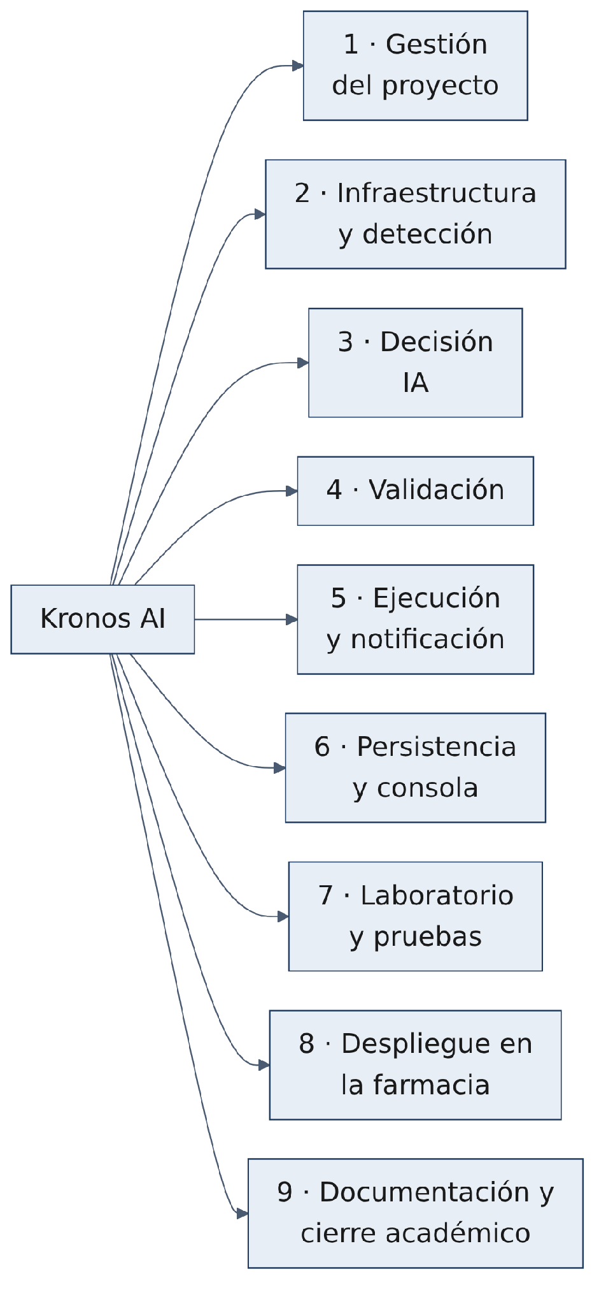

2.2 Nivel 3: paquetes de trabajo
Área | Paquetes de trabajo
1 Gestión del proyecto | 1.1 Planificación de sprints y backlog · 1.2 Seguimiento, registros y decisiones · 1.3 Gestión de riesgos
2 Infraestructura y detección | 2.1 Servidor y endurecimiento · 2.2 Red privada NetBird · 2.3 Wazuh (manager, indexer y dashboard) · 2.4 Reglas de sobre · 2.5 Agentes e instaladores · 2.6 Scripts de Active Response
3 Decisión (IA) | 3.1 Prompts de dos pasos · 3.2 Cliente de Ollama e inferencia · 3.3 Mediciones y elección del modelo · 3.4 Conjunto de 150 casos
4 Validación | 4.1 Lector de alertas y preparación · 4.2 Contrato y chequeos · 4.3 Catálogo KRO-CAT-01 · 4.4 Configuración de VALIDATE · 4.5 VALIDATE como servicio
5 Ejecución y notificación | 5.1 SOAR-EXECUTE · 5.2 SOAR-NOTIFY y bot de Telegram
6 Persistencia y consola | 6.1 Esquema de SOAR-AUDIT · 6.2 Capa de acceso a la base · 6.3 Rol kronos_console y SOAR-CONSOLE · 6.4 Respaldo y restauración · 6.5 Despliegue de los servicios
7 Laboratorio y pruebas | 7.1 Laboratorio EP-WKS-01 y EP-SRV-01 · 7.2 Integración continua y pruebas automáticas · 7.3 Pruebas de punta a punta y evidencias comprometidas · 7.4 Prueba completa (puerta a la farmacia)
8 Despliegue en la farmacia | 8.1 Relevamiento y datos de la farmacia · 8.2 Instalación de agentes · 8.3 Operación del piloto
9 Documentación y cierre académico | 9.1 Documentos de la entrega · 9.2 Presentaciones y ensayos · 9.3 Cierre de datos y accesos

2.3 Diccionario de la EDT
Código | Paquete | Entregable | Responsable | Criterio de terminado | Estado
1.1 | Planificación de sprints y backlog | «Tareas por integrante»; objetivo de cada sprint | Equipo | Cada sprint con hito verificable | Verificado
1.2 | Seguimiento, registros y decisiones | Registros de trabajo; decisiones D-xx | Equipo | Toda decisión con código y fuente | Verificado
1.3 | Gestión de riesgos | Registro de riesgos (documento 1.9) | Equipo | Revisado al cierre de cada sprint | Informado
2.1 | Servidor y endurecimiento | SOAR-CORE-01 endurecido | Nicolás | Revisión con evidencia; prueba de reinicio | Informado
2.2 | Red privada NetBird | Accesos de administración sólo por NetBird | Nicolás | 55000, 9200, 5601 y 443 sólo por NetBird | Informado
2.3 | Wazuh | Manager, indexer y dashboard 4.14.8 | Nicolás | Instalado, con contraseñas cambiadas y Active Response automático apagado | Informado
2.4 | Reglas de sobre | 15 reglas (100101 a 100115) | Nicolás | Probadas con wazuh-logtest, incluidas las de Windows | Informado
2.5 | Agentes e instaladores | Agente por arquetipo; instalador por inquilino | Nicolás | Agente instalado y registrado desde el servidor | Pendiente
2.6 | Scripts de Active Response | Seis scripts por arquetipo | Nicolás | Cada comando aplica y revierte en el laboratorio | Pendiente
3.1 | Prompts de dos pasos | decision/prompts/ | Patricio | Medidos contra los conjuntos versionados | Verificado
3.2 | Cliente de Ollama e inferencia | decision/ollama.py, decision/inferencia.py | Patricio | Pruebas unitarias en verde | Verificado
3.3 | Mediciones y elección del modelo | Registro de mediciones; qwen2.5:7b | Patricio | Decisión del equipo sobre el modelo (D-36) | Informado
3.4 | Conjunto de 150 casos | decision/mediciones/casos_150/ | Patricio | Con familia, regla y playbook esperado | Informado falta el playbook
4.1 | Lector de alertas y preparación | conectores/alertas_wazuh.py, validacion/alerta.py | Patricio | Pruebas unitarias en verde | Verificado
4.2 | Contrato y chequeos | validacion/contrato.py, validacion/chequeos.py | Patricio | Pruebas unitarias en verde | Verificado
4.3 | Catálogo KRO-CAT-01 | decision/catalogo/kro-cat-01.json | Patricio | Catálogo definitivo cerrado, con plazos de nivel 1 | Informado versión 0.1
4.4 | Configuración de VALIDATE | validacion/configuracion/validate.json | Patricio | Aprobada por el equipo (D-46) | Informado propuesta
4.5 | VALIDATE como servicio | Servicio desplegado | Patricio y Rodrigo | Procesa alertas reales y registra antes de actuar | Informado PR #17
5.1 | SOAR-EXECUTE | ejecucion/ | Rodrigo | Integrado, desplegado y con una orden real ejecutada | Informado PR #20
5.2 | SOAR-NOTIFY y bot | notificacion/; bot creado | Rodrigo | Aviso y aprobación reales por Telegram | Informado PR #21
6.1 | Esquema de SOAR-AUDIT | infra/docker/initdb/ | Rodrigo | Pruebas a a d aprobadas en el servidor | Verificado
6.2 | Capa de acceso a la base | persistencia/repositorio.py | Rodrigo | Integrada y probada | Informado PR #17
6.3 | Rol kronos_console y SOAR-CONSOLE | 04_consola.sql; consola/ | Rodrigo | Consola por NetBird con TOTP en el servidor | Informado PR #23 y #24
6.4 | Respaldo y restauración | infra/docker/respaldo/ | Rodrigo | Respaldo diario funcionando; copia fuera del servidor | Informado PR #19
6.5 | Despliegue de los servicios | infra/docker/servicios.yml | Rodrigo | Servicios corriendo desde un commit conocido | Informado PR #22
7.1 | Laboratorio | EP-WKS-01 y EP-SRV-01 con agente | Nicolás | Los dos equipos envían alertas | Informado
7.2 | CI y pruebas automáticas | .github/workflows/ci.yml; tests/ | Rodrigo | Unitarias en el CI | Informado PR #18
7.3 | Pruebas de punta a punta y evidencias | ESC-04, ESC-05, estrés, punta a punta | Patricio y equipo | Evidencias comprometidas logradas | Pendiente
7.4 | Prueba completa | Puerta a la farmacia | Equipo | Criterios del documento 6.2 cumplidos | Pendiente
8.1 | Relevamiento y datos de la farmacia | Lista de exclusión, correos, AS-IS | Equipo | [PENDIENTE: posterior a la instalación en la farmacia] | Pendiente
8.2 | Instalación de agentes | Agentes en los equipos de la farmacia | Nicolás | Agentes registrados en su inquilino | Pendiente
8.3 | Operación del piloto | Tickets reales atendidos | Equipo | [POR CONFIRMAR: criterio de término del piloto - preguntar al equipo] | Pendiente
9.1 | Documentos de la entrega | 31 documentos en Word | Equipo | Entregados el 16-10-2026 | Pendiente
9.2 | Presentaciones y ensayos | Defensa | Equipo | Tres ensayos cronometrados (S6) | Pendiente
9.3 | Cierre de datos y accesos | Destino de los datos y revocación de accesos | Equipo | [POR CONFIRMAR: procedimiento de cierre al terminar el contrato del servidor - preguntar al equipo] | Por confirmar

3. Estructura de desglose de recursos RBS
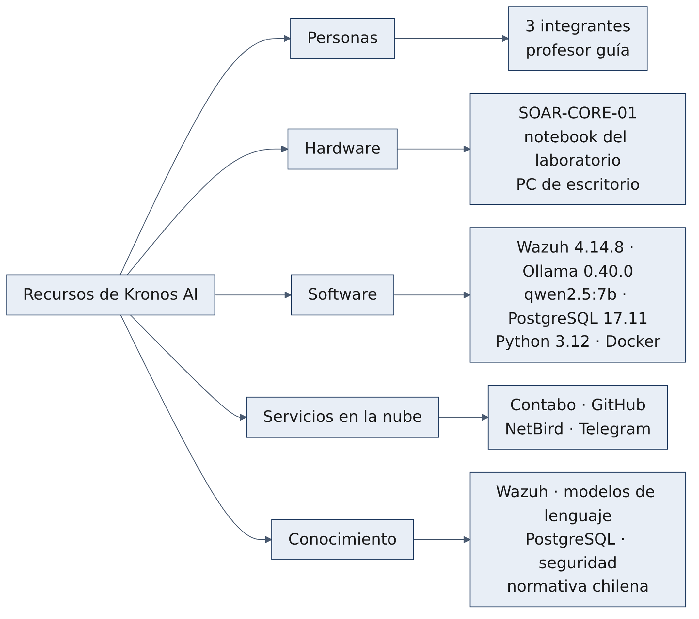
Categoría | Recurso | Detalle | Responsable
Personas | Nicolás Zamora | Detección e infraestructura | -
Personas | Rodrigo Riveros | Persistencia y ejecución | -
Personas | Patricio González | Decisión y medición | -
Personas | Profesor guía | Revisión y servidor | -
Hardware | SOAR-CORE-01 | 16 vCPU AMD EPYC 7282, 64 GB, 480 GB NVMe, sin GPU | Nicolás
Hardware | Notebook de Nicolás | Máquinas virtuales EP-WKS-01 (Windows 11 Enterprise de evaluación) y EP-SRV-01 (Ubuntu 24.04) | Nicolás
Hardware | PC de escritorio de Nicolás | Copia de respaldo cifrada | Nicolás
Software | Wazuh 4.14.8 | SOAR-DETECT y SOAR-COLLECT | Nicolás
Software | Ollama 0.40.0 con qwen2.5:7b | SOAR-CLASSIFY | Patricio
Software | PostgreSQL 17.11 | SOAR-AUDIT | Rodrigo
Software | Python 3.12 y FastAPI | VALIDATE, EXECUTE, NOTIFY, CONSOLE | Patricio y Rodrigo
Software | Docker y Docker Compose | Contenedores | Rodrigo
Software | age, gitleaks, ruff | Cifrado del respaldo, secretos, estilo | Rodrigo
Servicios | Contabo | Servidor en Francia | Nicolás y profesor
Servicios | GitHub | Repositorio y CI | Rodrigo
Servicios | NetBird | Red privada | Nicolás
Servicios | Telegram | Avisos y aprobaciones | Rodrigo
Conocimiento | Bibliografía base | Pantaleo y Rinaudo, Ingeniería de software | Equipo
Conocimiento | Normativa | Leyes 19.628, 21.719 y 21.663 | Equipo

4. Estructura de desglose de riesgos RBS
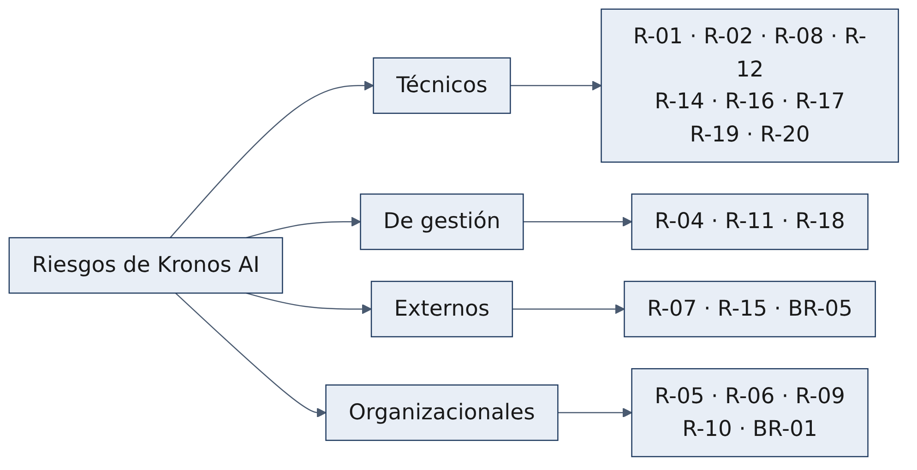

Categoría | Código | Riesgo
Técnicos | R-01 | Respaldo escrito, aún no desplegado
Técnicos | R-02 | No se ha comprobado que los contenedores vuelvan solos tras un reinicio
Técnicos | R-08 | El 7B supera los 60 s en frío (mitigado manteniéndolo cargado)
Técnicos | R-12 | Sin detección de fuga de datos en el tráfico
Técnicos | R-14 | Sin ancla externa de la cadena
Técnicos | R-16 | Contención sólo donde hay agente
Técnicos | R-17 | La confianza del modelo no separa aciertos de errores
Técnicos | R-19 | El nivel 1 no ejecuta hasta definir los plazos de reversión
Técnicos | R-20 | No verificado que la API de Wazuh acepte el comando con «!»
De gestión | R-04 | PR integrados sin revisión cruzada registrada
De gestión | R-11 | Plazos cortos y mucho trabajo antes del 07-11
De gestión | R-18 | Nicolás es camino crítico
Externos | R-07 | Contabo sin verificación en dos pasos
Externos | R-15 | Contrato del servidor hasta el 10-12; destino de los datos después
Externos | BR-05 | Acuerdo de tratamiento de datos con el proveedor
Organizacionales | R-05 | Secretos no recuperables sin un gestor de contraseñas definido
Organizacionales | R-06 | Rol elevado de Rodrigo en NetBird
Organizacionales | R-09 | Bitácora inmutable frente a la eliminación por retención
Organizacionales | R-10 | Copia de respaldo con datos reales en un PC personal
Organizacionales | BR-01 | Retención decidida sin política de eliminación escrita

Los riesgos de gestión se evalúan en el documento 1.9 y los de seguridad en el documento 5.2.

Referencias
- Equipo Kronos AI. (2026). Kronos AI - Tareas por integrante [documento interno, 14-10-2026].
- Equipo Kronos AI. (2026). Repositorio soarai2026/kronos-ai, rama develop y pull requests #17 a #24.
- Project Management Institute. (2021). Guía de los fundamentos para la dirección de proyectos (Guía del PMBOK) (7.ª ed.). PMI.

